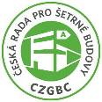
TISKOVÁ ZPRÁVA

13. května 2016

women´s leadership breakfast:
inspirativní diskusní setkání top manažerek
pŮsobících v oboru energeticky ŠETRNÉho stavebnictví

Významné manažerky českého stavebnictví se sešly 12. května 2016 v hotelu Mosaic House, aby diskutovaly o roli žen při budování úspěšných firem, zabývajících se energeticky šetrnou výstavbou. Akci Women´s Leadership Breakfast uspořádala Česká rada pro šetrné budovy (CZGBC) ve spolupráci s organizací Women Public Space Prague (WPS). Účastnice setkání sdílely své zkušenosti s řízením společností z různých úhlů pohledu: od rodinné firmy přes nadnárodní korporaci až po mezinárodní architektonický ateliér.

Mezi hlavní diskutovaná témata patřila nejen role ženy při strategickém vedení a budování firmy, ale také výzvy a překážky, které musí ženy překonat, pokud se chtějí uplatnit ve stavebnictví a architektuře – tradičních doménách mužů. O svých zkušenostech promluvily Jana Musilová, spolumajitelka a místopředsedkyně představenstva firmy LIKO-S, Naďa Ptáčková, generální ředitelka společnosti Skanska Reality a Viktorie Součková, ředitelka ateliéru Bogle Architects. Akci moderovala Milota Sidorová, iniciátorka projektu WPS Prague a konzultantka městských projektů strategického rozvoje.

Diskutující top manažerky firem působících v oboru energeticky šetrné výstavby: zleva Viktorie Součková (Bogle Architects), Naďa Ptáčková (Skanska Reality), Jana Musilová (LIKO-S) a Milota Sidorová (WPS Prague).

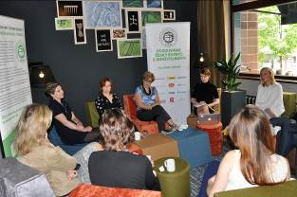

Poznámka pro editory:
Česká rada pro šetrné budovy (CZGBC) spojuje společnosti a organizace z celého hodnotového řetězce oboru šetrného stavebnictví: od projektantů, architektů přes dodavatele materiálů a technologií až po stavební firmy a developery. Její misí je podněcovat tuzemský trh k přeměně způsobů, jakými se navrhují, staví, rekonstruují a provozují budovy a urbanistické celky. Cílem je vytvořit zdravé, prosperující, ekologické a společensky ohleduplně prostředí, zvyšující kvalitu života. CZGBC je od svého vzniku v roce 2009 členem celosvětové zaštiťující organizace Světové rady pro šetrné budovy (World Green Building Council), sdružující přes 90 zemí. CZGBC má v současné době téměř 80 členů.

Další informace:
Crest Communications
Kamila Čadková, Marie Cimplová, tel.: +420 222 927 111
e-mail: kamila.cadkova@crestcom.cz; marie.cimplova@crestcom.cz
www.crestcom.cz; www.czgbc.org

